**Modul 10**

**Chart**

**Chart JS Dataset Property**

Seperti yang telah diketahui, dataset yang merupakan bagian dari elemen data dalam Chart JS, merupakan elemen plural, yang artinya elemen ini dapat memiliki lebih dari satu dataset. Dataset ini menggunakan struktur JSON yang diperlukan untuk objek-objek nested yang dipakai dalam penggunaan data lebih dari satu set.

Properti-properti dari dataset ini berlaku per kasus, artinya ada properti tertentu yang dapat diterapkan pada pembuatan chart tertentu juga namun tidak dapat dipergunakan untuk chart jenis lainnya. Misalnya properti backgrond color kedua untuk chart jenis Line. Ini karena Line chart hanya menggunakan satu properti background color.

Berikut ini adalah properti dataset dalam Chart JS.

Penjelasan lebih lanjut akan diberikan langsung pada saat praktikum.

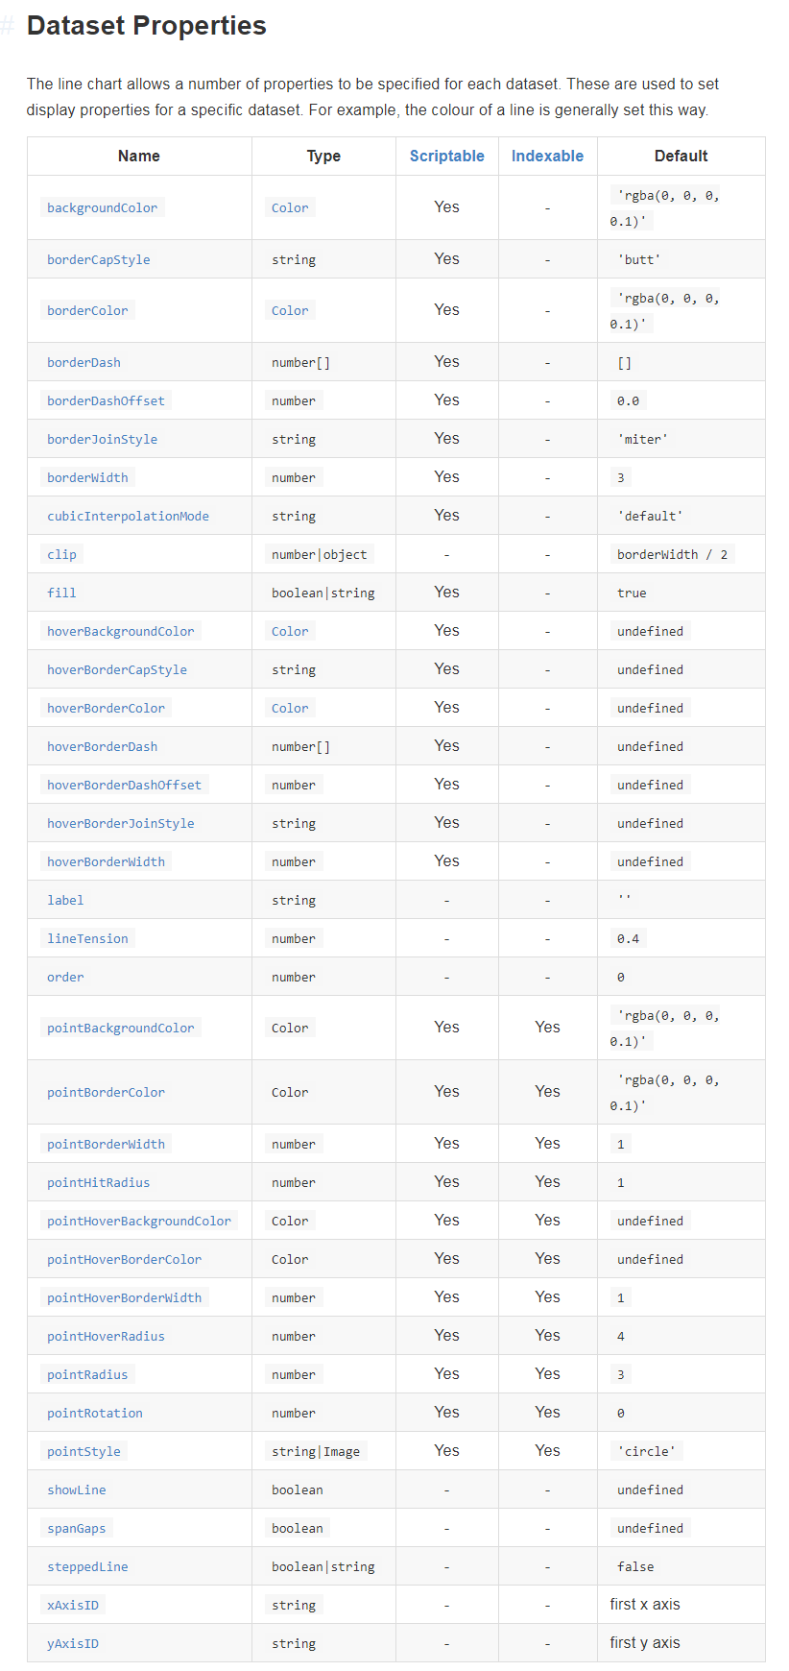

**Praktikum**

1. Ketik koding file JS berikut ini. Gunakan file html dan css yang telah anda buat pada pertemuan sebelumnya.

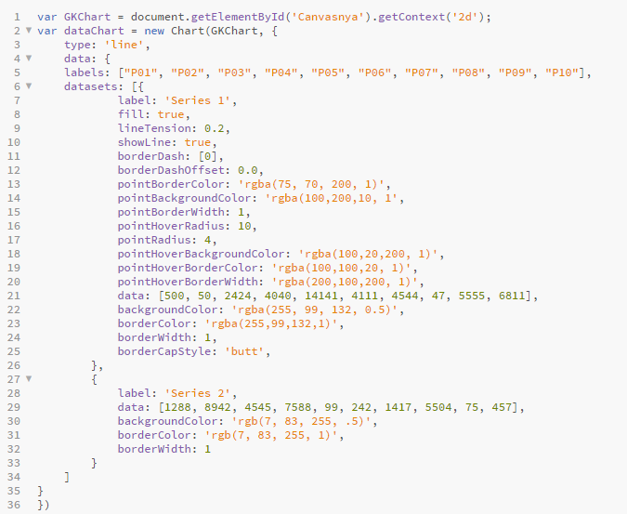

1. Tambahkan setidaknya tiga properti yang belum digunakan (lihat referensi pada tabel properti sebelumnya, dan amati perubahannya. Tulis dalam laporan.
2. Ketikkan koding JS berikut dan amati hasilnya. Gunakan file html dan css sebelumnya.

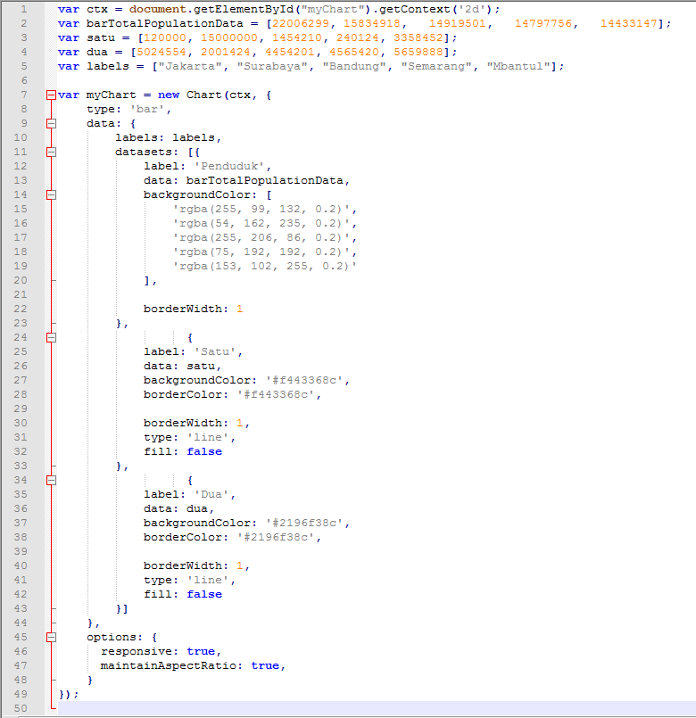

1. Upload semua hasil kerja anda ke server seperti biasa.